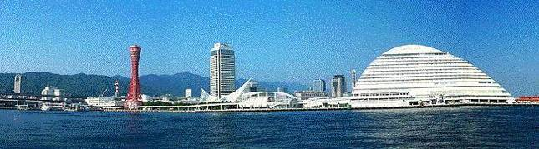
ＷＩＮＤ ＯＦ ＫＯＢＥ！
神戸運輸監理部情報
令和５年２月１日 国土交通省 神戸運輸監理部
第７７８号

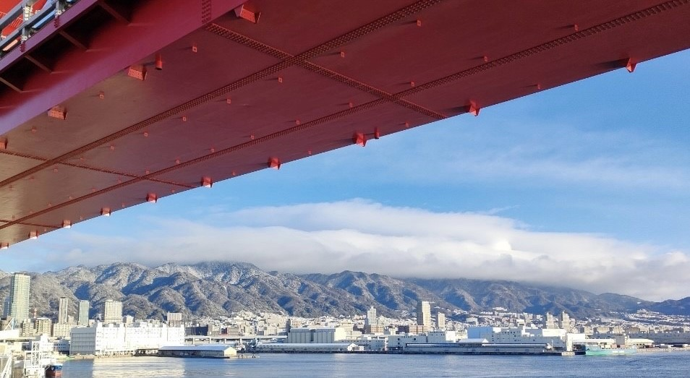
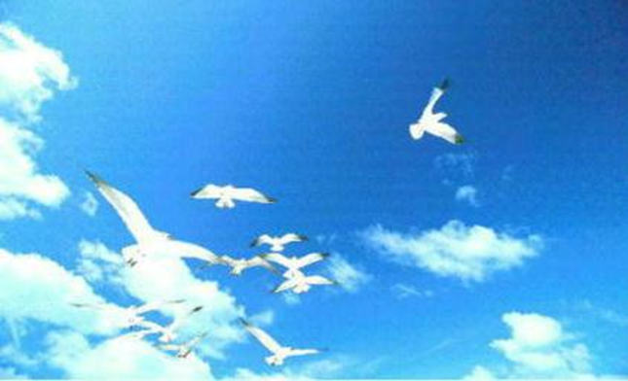
神戸大橋から見た
雪の積もる
神戸港
フォトミュージアム
神戸運輸監理部 広報編集
サブタイトル「WIND OF KOBE！」は、湧き起こる風の清新さをイメージしています

今月の監理部情報・目次

◆小学校の授業参観日に合わせて
「出前授業」を実施しました・・・・２
◆令和４年度 交通環境教育プログラムを開催・・・･・４
◆主要業務指標・・・・・・・・・・・・・・・・・・６
◆船員職業紹介状況・・・・・・・・・・・・・・・・７
◆倉庫業の新規登録・・・・・･・･・・・・・・・・・８
◆倉庫業の変更登録(新設）・・・・・･・･・・・・・・８
◆２月の行事予定・・・・・・・・・・・・・・・・１０
◆１月の記者発表状況・・・・・・・・・・・・・・１１

- 小学校の授業参観日に合わせて「出前授業」を実施しました

神戸運輸監理部では、海上輸送が我が国の経済や国民生活に重要な役割を担っているものの、普段目に触れる機会が少ないことから、小・中学校の児童・生徒に「海」「船」「港」に興味を持ち理解を深めてもらうことを目的として、神戸地区内航船員確保対策協議会、神戸海事地域人材確保連携協議会、神戸海事広報協会などの関係団体と連携して、平成２０年度より出前授業を実施しています。
今回、令和５年１月１７日（火）に神戸市中央区にある市立宮本小学校において、３年生、２クラス、合計４５名に対し、出前授業を行いました。なお、新型コロナウイルス感染症拡大防止策として、マスクの着用や消毒のほか、密にならないよう、クラスごとに授業を行いました。
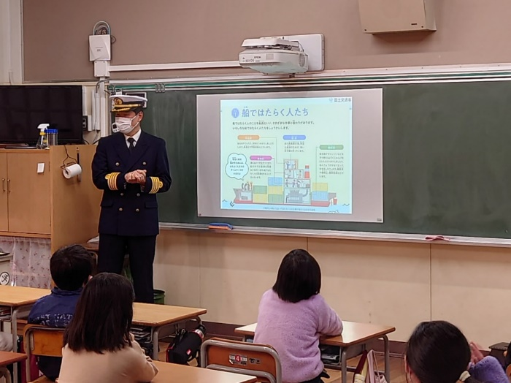
最初に当運輸監理部海事振興部の井澤智義船員労政課長から、日本の貿易量の９９．６％が船によって運ばれていることを説明し、もし、船が止まってしまったら、スーパーやコンビニで売られている商品の大半が無くなってしまうことを説明すると「食べ物が無くなって困ってしまう。」等の悲鳴が起こりました。
また、石油や石炭の大半が外国から輸入されていることから、船が止まると、車の燃料が無くなり動けなること、電気を作れなくなり夜は真っ暗、テレビも見られず、ゲームができなくなることを説明すると、子供たちからこの日一番大きな悲鳴があがり、教室内に響き渡りました。
この日は１月１７日、阪神淡路大震災発生日だったことから、防災教育も兼ねて神戸港が受けた被害について解説依頼があったことから、井澤課長の震災発生時の体験を簡単に紹介したほか、神戸市のＨＰや港湾運送事業者の方から提供された神戸港の被害写真を児童の皆さんに見ていただきました。
巡視船から大量の救援物資が人力で運び出される写真では、「日本全国からだけで無く、世界中の国から大勢の人が神戸に助けにきてくれたり、たくさんの救援物資を被災した人たちの元に届けてくれました。」、陸上の交通機関が途絶したため、急遽メリケンパークに開設された姫路行きの臨時船着き場に並ぶ、大勢の被災者の方の写真では、「被災した人たちは、とても寒いのに何時間も待ち、きちんと順番を守って船に乗りました。」と解説し、「もし震災が起こったら、みんな助け合ってくださいね。」とメッセージを伝えました。
次に、海技教育機構の練習帆船「海王丸」の元船長で、当運輸監理部の馬谷正樹海事振興部長が船長服で登壇すると、子供たちからは「本物の船長さんだ！」との歓声が上がりました。
馬谷海事振興部長からは「船の仕事」と題して、海王丸の船長時代に経験した日本からカナダまでの航海の様子のほか、船長や甲板部、機関部などの仕事や役割、船内での生活、休暇や仕事のやりがいなどを説明しました。
子供たちは「船員」という仕事を知らない子が大半であったことから、興味深そうに説明を聞いていました。
また、海上で見る綺麗な景色や見知らぬ外国の港の写真を見るたびに歓声が聞こえたほか、「イルカやクジラ、ウミガメも見ることができます」との説明に「見たい！」との声も上がりました。
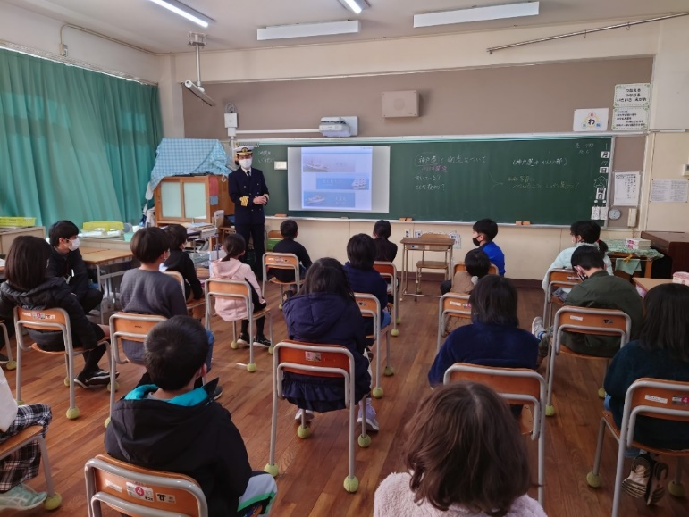
最後に馬谷海事振興部長から「ぜひ、海に興味を持ってもらって、将来の仕事の一つとして船に乗るという仕事も考えてくださいね」とのメッセージを送り出前授業を終えました。
当日は参観日であったことから、各クラスとも常に１０名前後の保護者の参観があり、授業後には先生や保護者からも「知らないことばかりでとても勉強になりました」とのお言葉をいただくことができました。
神戸運輸監理部は海事関係団体と連携を図りながら、これからも子供たちに「海」「船」「港」に親しんでもらえるような取り組みを進めて参ります。

（海事振興部 船員労政課）

◆ 学生の自由な発想で、物流・環境問題を考える！
～ 令和４年度 交通環境教育プログラムを開催 ～

企画推進本部交通みらい室は、神戸大学大学院海事科学研究科と連携し、物流分野における環境問題等に関心を持ってもらうことを目的に「交通環境教育プログラム」を１月１３日（金）に開催しました。当該プログラムは平成２４年度よりスタートし、今回で１０回目※の開催となります。※令和２年度は新型コロナウイルス感染拡大により中止しています。

今回は、森本倉庫株式会社六甲アイランド営業所（神戸市東灘区向洋町東４丁目５番）において、神戸大学の学生１５名が参加して、「冷蔵倉庫の完全無人化に挑む！」をテーマに、施設見学やグループワークを行いました。

本プログラムでは、まず、森本倉庫株式会社の方から、冷蔵倉庫の概要や、入庫から出庫までの作業工程について説明がありました。
その後、冷蔵倉庫で、トラックからの荷物の積み下ろし、ピッキング、検品、保管の様子や、最新式の自動倉庫を見学することにより、現場の様子を体感しました。
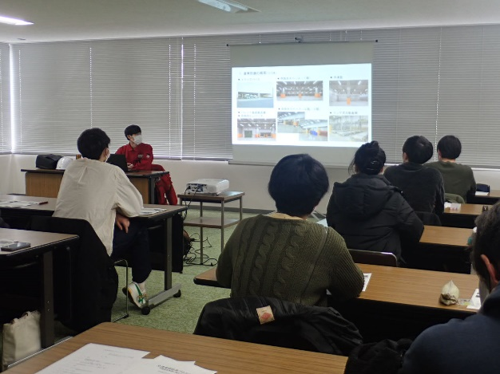
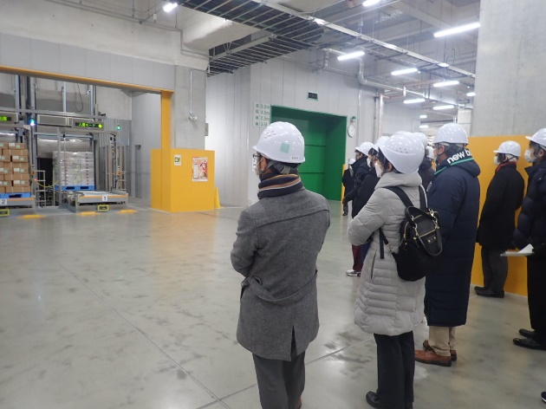
倉庫見学の様子
倉庫の説明の様子

見学後、学生は２班に分かれて、グループワークを行いました。冷蔵倉庫の見学で得た気づきもふまえて、倉庫内のどの作業で特に自動化が望まれるのか、倉庫を完全自動化するための方法について議論が行われました。その後、班ごとに発表をしました。

発表では、自動化を進めるべき作業は「トラックからの荷物の積み下ろし」という意見が出て、完全自動化に向けた解決策としては、「フォークリフトを廃止し、新たにAGV（無人搬送車）を導入する。」、「トラックからの積み下ろしから保管までの工程をコンベアでつなぐ。」等の意見が出ました。
学生の発表に対する講評として、森本倉庫株式会社の神吉様からは「AGVの導入など、すごく良いアイデアを出してもらえたと思う。今日いただいた意見をマイナーチェンジしながら導入できればと感じている」、神戸大学の小谷教授からは「作業員が定位置で、荷物が動いていくのは逆転の発想であり、問題を解決する上でおもしろいアイデア」といったコメントを頂きました。
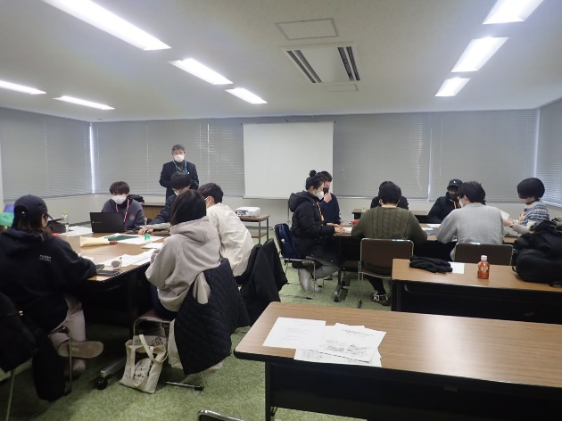
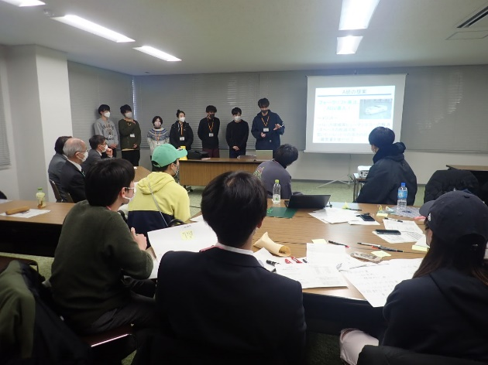
グループワークの様子
発表の様子

学生からは、「普段見ることがない倉庫の中を見ることができて、とても貴重な体験になった」、「今までに見学した物流関連施設の中で一番機械化がすすんでいて面白かった」「完全無人化に向けた取り組みの中で、課題はたくさんあることを実際に目で見て知ることができた」、「ワークショップを通して改めて課題を考えることができたので、今後も考えていきたい」等の声が寄せられ、学生の物流への見識を深める、有意義な一日となりました。

神戸運輸監理部では、今後も産官学連携により、交通運輸分野における環境問題の解決に向けて取り組んでいきたいと考えています。

（企画推進本部 交通みらい室）

◆ 主要業務指標

（ 令和５年１月）
 |  |  |  | 実 績 | 前年同月比
１．管内発着フェリー・旅客船方面別輸送量  （令和４年１１月分） | 九 州  方 面 |  | 旅 客 | ４３，９６２人 | １４８．９％
 |  |  | 車 両 | ３２，２６５台 | １１１．０％
 | 淡路四国  方 面 |  | 旅 客 | ８７，４８３人 | １０４．２％
 |  |  | 車 両 | ２１，５９５台 | １０６．６％
２．神戸港起点遊覧船乗船者数  （令和４年１１月分） | 総 数 |  |  | ３７，３００人 | １２５．６％
 |  | 内：ﾚｽﾄﾗﾝｼｯﾌﾟ |  | １７，４６１人 | １３４．５％
３．神戸港内貿貨物量【速報値】  （令和４年８月分） | 純内貿貨物量  （ﾌｪﾘｰ貨物除く） |  |  | ５８１千㌧ | １０７．９％
 | 中継貨物量 |  |  | ５６８千㌧ | １２５．１％
４．神戸港コンテナ船入港隻（令和４年８月分） |  |  |  | ３０４隻 | １０３．８％
５．神戸港外貿コンテナ貨物取扱量【速報値】  （令和４年８月分） | 総 量 |  |  | １９０，６９８TEU | １０６．３％
 |  | 内：ﾄﾗﾝｼｯﾌﾟ貨物 |  | ９１４TEU | ３２１．８％
６．神戸港港湾労働者数【速報値】  （令和４年１２月末現在） | 総 数 |  |  | ５，４５８人 | １００．３％
 |  | 内：船 内 |  | １，２１８人 | １００．７％
 |  | 内：沿 岸 |  | ３，４４９人 | １００．８％
７．神戸市内倉庫貨物入庫量  （令和４年１１月分） | 普通倉庫 |  |  | ４４９ 千㌧ | １０３．８ ％
 | 冷蔵倉庫 |  |  | ９５ 千㌧ | ９８．４ ％
８．神戸市内倉庫貨物保管残高  （令和４年１１月分） | 普通倉庫 |  |  | ９８０ 千㌧ | １０７．０ ％
 | 冷蔵倉庫 |  |  | １８４ 千㌧ | １０８．４ ％
（注）①３．の中継貨物量は､神戸港輸入貨物を国内他港へ移出したもの及び神戸港輸出貨物で国内他港から移入したものである｡
②５．のトランシップ貨物は､外航船で輸送して来た貨物を神戸港で他の外航船に積み替えて輸送したものである｡
③３．４．５．の資料出所は､神戸市港湾局であり､６．の資料出所は､神戸公共職業安定所神戸港労働出張所である｡
④７．８．の資料出所は、兵庫県倉庫協会及び兵庫県冷蔵倉庫協会である。

（総務企画部物流施設対策官、海事振興部旅客課、貨物・港運課）

◆ 船員職業紹介状況（令和４年１２月）

最近３か月間の船員職業紹介実績表 （単位：人）
 | 月 別 | 令和４年１０月 | 令和４年１１月 | 令和４年１２月
区 分
合 計 | 求人数 | ４２ | ４１ | ４５
 | 求職数 | １９ | １２ | １０
 | 求職者成立数 | ４ | ３ | ４
外 航 船 | 求人数 | ０ | ０ | ０
 | 求職数 | ２ | １ | １
 | 求職者成立数 | ０ | ０ | ０
内 航 船  （旅客船を含む） | 求人数 | ３７ | ４１ | ３２
 | 求職数 | １６ | １０ | ９
 | 求職者成立数 | ４ | ３ | ４
その他船舶  （曳船・作業船等） | 求人数 | ５ | ０ | １１
 | 求職数 | １ | ０ | ０
 | 求職者成立数 | ０ | ０ | ０
漁 船 | 求人数 | ０ | ０ | ２
 | 求職数 | ０ | １ | ０
 | 求職者成立数 | ０ | ０ | ０
有効求人倍率（倍） |  | ３．４４ | ２．７８ | ３．２２

最近３か月間の船員の失業給付金支給実績
 | 月 別 | 令和４年１０月 | 令和４年１１月 | 令和４年１２月
区 分
失業給付金受給者実数（人） |  | ２ | １ | １０
失業給付金支給額 （千円） |  | １，１３７ | ２３４ | ３，８７９
※失業給付金受給者実数とは、当月中に失業給付金を支給した者の実数である。

（海事振興部 船員労政課）

◆ 倉庫業の新規登録（令和４年１２月）

【 事業者名 】田中運送株式会社
所在地 | 兵庫県明石市大久保町大窪709番地 |  |  | 代表者 |  |  | 代表取締役 田中 寿人
倉庫の概要 | 倉庫の名称 | 田中運送本店FP倉庫
 | 類 別 | 一類倉庫 | 位 置 |  | 明石市大久保町森田110番地7
 | 構 造 | 鉄骨造、ALC版張、合金メッキ鋼板葺、平屋建
 | 面 積 | 825㎡ | 登録年月日 |  |  | 令和4年12月6日

【 事業者名 】株式会社ジョブポート
所在地 | 兵庫県西宮市甲子園高潮町6-25 甲子園ビル602 |  |  | 代表者 |  |  | 代表取締役 吉田 光輝
倉庫の概要 | 倉庫の名称 | GLP尼崎倉庫
 | 類 別 | 一類倉庫 | 位 置 |  | 尼崎市西向島町231番2
 | 構 造 | 鉄筋コンクリート造一部鉄骨造、金属断熱パネル張、ガルバリウム鋼板折板二重葺、5階建（耐火建築物）
 | 面 積 | 2,247㎡ | 登録年月日 |  |  | 令和4年12月20日

◆ 倉庫業の変更登録（新設）（令和４年１２月）

【 事業者名 】センコー株式会社
所在地 | 大阪府大阪市北区大淀中一丁目1番30号 |  |  | 代表者 |  |  | 代表取締役 杉本 健司
倉庫の概要 | 倉庫の名称 | 北神戸PDセンター
 | 類 別 | 一類倉庫 | 位 置 |  | 神戸市西区見津が丘四丁目11番5
 | 構 造 | 鉄骨造、断熱鋼板パネル横張、合金メッキ鋼板折板二重葺、4階建（耐火建築物）
 | 面 積 | 17,677㎡ | 登録年月日 |  |  | 令和4年12月9日

【 事業者名 】ジェイカス株式会社
所在地 | 兵庫県西宮市戸田町5番16号 |  |  | 代表者 |  |  | 代表取締役 加賀 澤一
倉庫の概要 | 倉庫の名称 | 摩耶埠頭倉庫
 | 類 別 | 一類倉庫 | 位 置 |  | 神戸市灘区摩耶埠頭2-10
 | 構 造 | 鉄骨造、ALC吹付・吹付タイル貼、長尺断熱二重折板葺、2階建（耐火建築物）
 | 面 積 | 5,783㎡ | 登録年月日 |  |  | 令和4年12月15日

【 事業者名 】株式会社ヤマタネ
所在地 | 東京都江東区越中島一丁目2番21号 |  |  | 代表者 |  |  | 代表取締役社長 山﨑 元裕
倉庫の概要 | 倉庫の名称 | 危険物定温倉庫A棟
 | 類 別 | 危険品倉庫 | 位 置 |  | 神戸市中央区港島6丁目3番地
 | 構 造 | 鉄骨造、ALC版張、ガルバリウム鋼板葺、平屋建（耐火構造）
 | 面 積 | 92㎡ | 登録年月日 |  |  | 令和4年12月15日
倉庫の概要 | 倉庫の名称 | 危険物定温倉庫B棟
 | 類 別 | 危険品倉庫 | 位 置 |  | 神戸市中央区港島6丁目3番地
 | 構 造 | 鉄骨造、ALC版張、ガルバリウム鋼板葺、平屋建（耐火構造）
 | 面 積 | 92㎡ | 登録年月日 |  |  | 令和4年12月15日

◆ ２月の行事予定

日 程 | 行 事 （ 場 所 ） | 担 当 課
１４日 | 内航海運活性化セミナー  大阪港勤労福祉会館2F会議室  (後日YouTubeチャンネルにて配信） | 海事振興部  貨物・港運課
２４日 | 近畿地方交通政策審議会 神戸船員部会  （神戸第２地方合同庁舎） | 海事振興部  船員労政課
２８日 | 造船・舶用工業経営技術セミナー  （神戸第２地方合同庁舎及びWEB） | 海事振興部  船舶産業課

新型コロナウイルスの感染拡大防止のため、予定している行事を調整（中止または延期等）する可能性もございます。関係者の皆様にはご迷惑をお掛けいたしますが、ご理解のほどお願い申し上げます。
（総務企画部 総務課）

◆ １月の記者発表状況

日程 | 発表事項 | 担当部課
１日 | 産官学連携による交通環境教育プログラム実施 | 企画推進本部  交通みらい室
６日 | 小学校の授業参観日に合わせて「出前授業」を実施します。 | 海事振興部  船員労政課
１０日 | 令和３年度の管内旅客船等輸送実績（確定値） | 海事振興部  旅客課
１８日 | 「国土交通行政インターネットモニター」大募集 | 総務企画部  広報対策官
１９日 | 小学校の授業参観日に合わせて「出前授業」を実施 | 海事振興部  船員労政課
２３日 | 内航海運活性化セミナー | 海事振興部  貨物・港運課
（総務企画部 広報対策官）

神戸運輸監理部マスコットキャラクター「こうべぇ」
この冬は大寒波で特に寒い日を過ごされていると思います。
体調の管理はもちろんですが、少し出歩く時は、足下もお気をつけくださいね。

